***МБУК «Межпоселенческая библиотека» МО ТР***

***Методико-библиографический отдел***

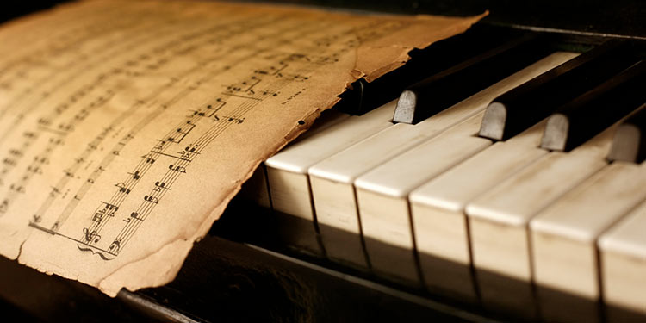

***«Великие композиторы:***

***юбиляры 2022 года» 1 часть***

***методическое пособие*** ***в помощь библиотекарям в работе с юношеством***

(к 290-летию Ф.Й. Гайдна, 230-летию Дж. Россини,

225-летию Ф.П. Шуберта, 185-летию М.А. Балакирева)

***Темрюк, 2022 г.***

***Составитель:***

***А.В. Дружина, методист по юношеству***

***Ответственный за выпуск:***

***Директор МБУК «Межпоселенческая библиотека»***

***МО Темрюкский район***

***Л.Б. Асланова***

***Великие композиторы:***

***юбиляры 2022 года, 1 часть: Методическое пособие в помощь библиотекарям в работе с юношеством/ МБУК «Межпоселенческая библиотека» МО Темрюкский район; методико-библиографический отдел;***

***[сост. А.В. Дружина]; отв. за выпуск Л.Б. Асланова – Темрюк, 2022. – 55 с.***

*Музыка воодушевляет весь мир, снабжает душу крыльями, способствует полету воображения; музыка придает жизнь и веселье всему существующему… Ее можно назвать воплощением всего прекрасного и всего возвышенного*

**Платон**

*Музыка способна оказывать известное воздействие на этическую сторону души; и раз музыка обладает такими свойствами, то, очевидно, она должна быть включена в число предметов воспитания молодежи*

**Аристотель**

*Музыка — универсальный язык человечества*

**Генри Уодсуорт Лонгфелло**

*Музыка — самое поэтическое, самое могущественное, самое живое из всех искусств* **Гектор Луи Берлиоз**

*Ничто не вызывает с такой силой прошлого, как музыка; она достигает большего: когда она вызывает его, кажется, будто оно само проходит перед нами, окутанное, подобно теням тех, кто дорог нам, таинственным и печальным покровом*

**Анна Луиза Жермена**

В 2022 году мир празднует целый «букет» юбилеев великих композиторов, в данной серии методических пособий в помощь библиотекарям в работе с юношеством, мы расскажем о самых выдающихся! Серия будет включать 5 частей.

* **АВСТРИЙСКИЙ МАСТЕР**

*Я был отключён от мира. Не было никого, чтобы смутить или досаждать мне, и я был вынужден стать оригинальным.*

*Найти хорошую мелодию и ваша композиция, какова бы она ни была, будет прекрасной и непременно понравится. Это душа музыки, это жизнь, это смысл, сущность композиции.*

*Вся прелесть музыки — в мелодии.*

*И в одиночестве есть божественные прекрасные обязанности, и тихо исполнять их — лучше, чем [иметь] богатство.*

*Я был не один и чтобы меня не спутали, я был вынужден стать оригиналом.*

*Вот чего недостаёт многим нашим молодым композиторам: они сочиняют один опус за другим, едва успев начать, они обрывают музыку; но когда их послушаешь, в сердце ничего не остаётся.*

**Йозеф Гайдн**

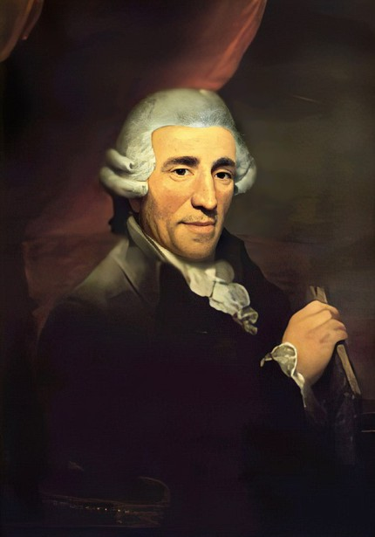

Франц Йозеф Гайдн (31 марта 1732, Рорау — 31 мая 1809, Вена) — австрийский композитор, представитель венской классической школы, один из основоположников таких музыкальных жанров, как симфония и струнный квартет, также внес вклад в такой жанр, как сонаты для клавира. Создатель мелодии, впоследствии лёгшей в основу гимнов Германии и Австро-Венгрии. Сын каретного мастера.

*Вот настоящая музыка! Вот чем следует наслаждаться, вот что следует всасывать в себя всем, кто желает воспитать в себе здоровое музыкальное чувство, здравый вкус.*

**А. Серов**

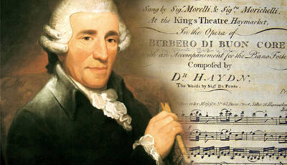

Творческий путь Й. Гайдна — великого австрийского композитора, старшего современника В. А. Моцарта и Л. Бетховена — продолжался около пятидесяти лет, перешел за исторический рубеж XVIII-XIX вв., охватил все этапы развития венской классической школы — от ее зарождения в 1760-х гг. вплоть до расцвета творчества Бетховена в начале нового века. Интенсивность творческого процесса, богатство фантазии, свежесть восприятия, гармоничное и цельное ощущение жизни сохранились в искусстве Гайдна до самых последних лет его жизни.

Сын каретного мастера, Гайдн обнаружил редкие музыкальные способности. В шестилетнем возрасте он переезжает в Хайнбург, поет в церковном хоре, обучается игре на скрипке и клавесине, а с 1740 г. живет в Вене, где служит певчим в капелле собора Св. Стефана (кафедральном соборе Вены). Однако в капелле ценили только голос мальчика — редкой чистоты дискант, поручали ему исполнение сольных партий; а пробудившиеся в детские годы композиторские наклонности остались незамеченными. Когда же голос начал ломаться, Гайдн был вынужден оставить капеллу. Первые годы самостоятельной жизни в Вене складывались особенно тяжело — он бедствовал, голодал, скитался без постоянного пристанища; лишь изредка удавалось найти частные уроки или поиграть на скрипке в бродячем ансамбле. Однако вопреки превратностям судьбы Гайдн сохранил и открытость характера, и чувство юмора, никогда ему не изменявшее, и серьезность профессиональных устремлений — он изучает клавирное творчество Ф. Э. Баха, самостоятельно занимается контрапунктом, знакомится с трудами крупнейших немецких теоретиков, берет уроки композиции у Н. Порпоры — известного итальянского оперного композитора и педагога.

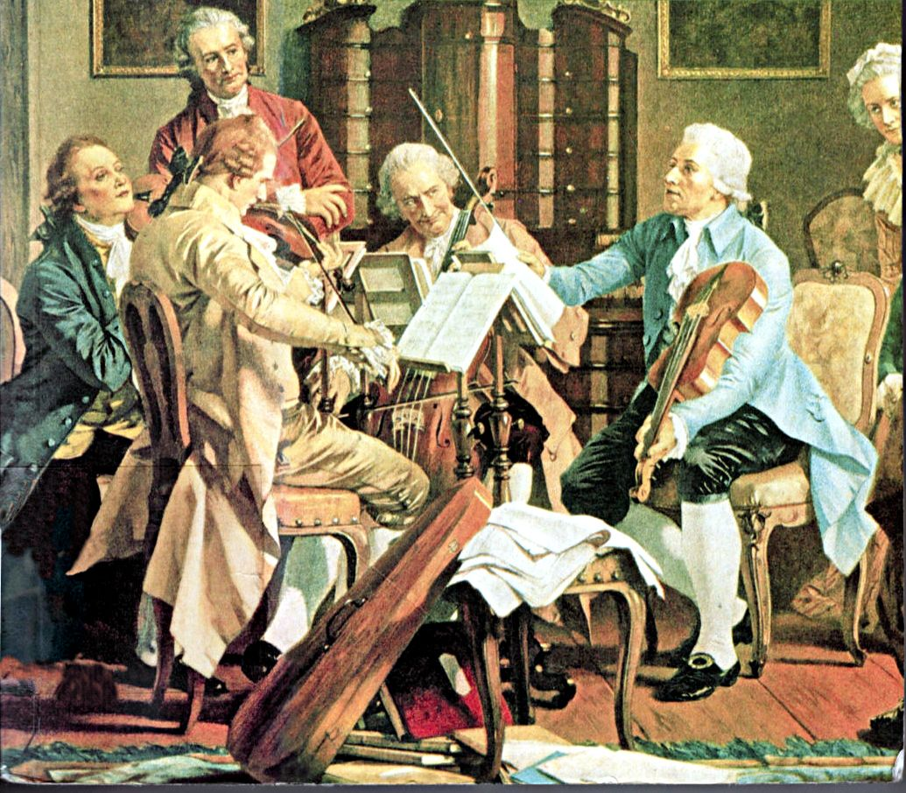

В 1759 г. Гайдн получил место капельмейстера у графа И. Морцина. Для его придворной капеллы были написаны первые инструментальные произведения (симфонии, квартеты, клавирные сонаты). Когда в 1761 г. Морцин распустил капеллу, Гайдн заключил контракт с П. Эстергази, богатейшим венгерским магнатом, покровителем искусств. В обязанности вице-капельмейстера, а через 5 лет княжеского обер-капельмейстера, входило не только сочинение музыки. Гайдн должен был проводить репетиции, следить за порядком в капелле, отвечать за сохранность нот и инструментов и т. п. Все произведения Гайдна являлись собственностью Эстергази; композитор не имел права писать музыку по заказу других лиц, не мог свободно покидать владения князя. (Гайдн жил в имениях Эстергази — Эйзенштадт и Эстергаз, временами наезжая в Вену.)

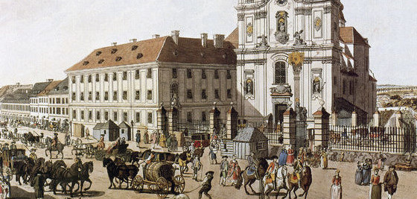

Однако многие преимущества и, прежде всего, возможность распоряжаться прекрасным оркестром, исполнявшим все произведения композитора, а также относительная материальная и бытовая обеспеченность склонили Гайдна принять предложение Эстергази. Почти 30 лет оставался Гайдн на придворной службе. В унизительном положении княжеского слуги он сохранил достоинство, внутреннюю независимость и стремление к непрерывному творческому совершенствованию. Живя вдали от света, почти не соприкасаясь с широким музыкальным миром, он стал за время службы у Эстергази величайшим мастером европейского масштаба. Произведения Гайдна с успехом исполнялись в крупнейших музыкальных столицах.

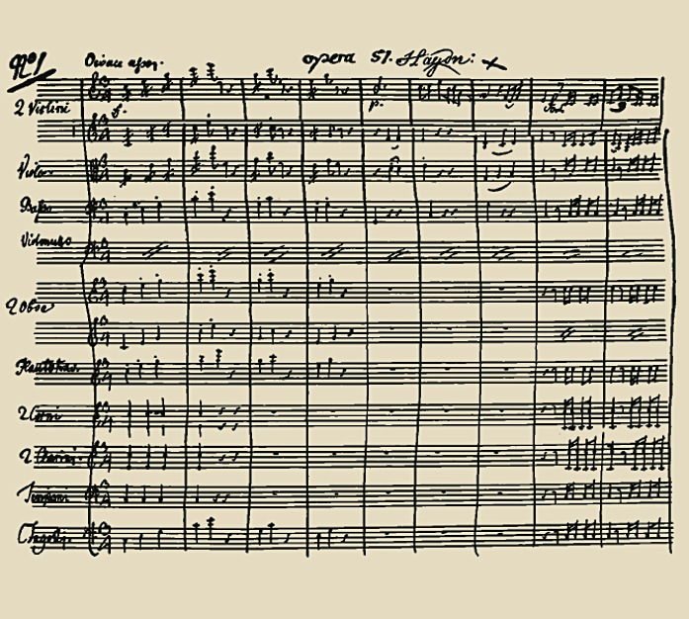

Так, в середине 1780-х гг. французская публика познакомилась с шестью симфониями, получившими название «Парижских». С течением времени композитов все более тяготился своим зависимым положением, острее ощущал одиночество.

Драматическими, тревожными настроениями окрашены минорные симфонии — «Траурная», «Страдание», «Прощальная». Множество поводов для различных толкований — автобиографических, юмористических, лирико-философских — дал финал «Прощальной» — на протяжении этого бесконечно длящегося Adagio музыканты один за другим покидают оркестр, пока на сцене не остаются два скрипача, доигрывающие мелодию, тихую и нежную...

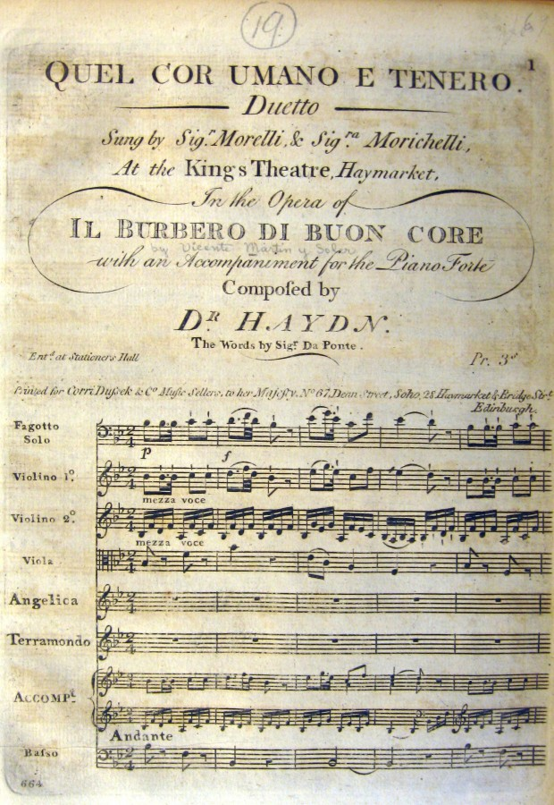Однако гармоничный и ясный взгляд на мир всегда доминирует и в музыке Гайдна, и в его ощущении жизни. Источники радости Гайдн находил повсюду — в природе, в жизни крестьян, в своих трудах, в общении с близкими людьми. Так, знакомство с Моцартом, приехавшим в Вену в 1781 г., переросло в настоящую дружбу. Эти отношения, основанные на глубоком внутреннем родстве, понимании и взаимном уважении, благотворно сказались на творческом развитии обоих композиторов.

В 1790 г. А. Эстергази, наследник умершего князя П. Эстергази, распустил капеллу. Гайдн, полностью освободившийся от службы и сохранивший лишь звание капельмейстера, стал получать согласно завещанию старого князя пожизненную пенсию. Вскоре появилась возможность осуществить давнюю мечту — выехать за пределы Австрии. В 1790-х гг. Гайдн совершил две гастрольные поездки в Лондон (1791-92, 1794-95). Написанные по этому случаю 12 «Лондонских» симфоний завершили развитие этого жанра в творчестве Гайдна, утвердили зрелость венского классического симфонизма (несколько ранее, в конце 1780-х гг. появились 3 последние симфонии Моцарта) и остались вершинными явлениями в истории симфонической музыки. Лондонские симфонии исполнялись в необычных и чрезвычайно привлекательных для композитора условиях. Привыкший к более замкнутой атмосфере придворного салона, Гайдн впервые выступил в публичных концертах, ощутил реакцию типичной демократической аудитории. В его распоряжении были большие оркестры, по составу близкие современным симфоническим. Английская публика с энтузиазмом воспринимала музыку Гайдна. В Оксфооде ему был присужден титул доктора музыки. Под впечатлением услышанных в Лондоне ораторий Г. Ф. Генделя были созданы 2 светские оратории — «Сотворение мира» (1798) и «Времена года» (1801). Эти монументальные, эпико-философские произведения, утверждающие классические идеалы красоты и гармонии жизни, единства человека и природы, достойно увенчали творческий путь композитора.

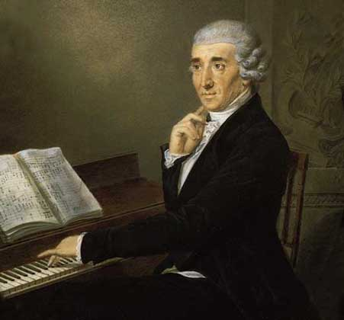Последние годы жизни Гайдна прошли в Вене и ее предместье Гумпендорф. Композитор был по-прежнему жизнелюбив, общителен, объективен и доброжелателен в отношении к людям, по-прежнему много трудился. Гайдн ушел из жизни в тревожное время, в самый разгар наполеоновских походов, когда французские войска уже заняли столицу Австрии. Во время осады Вены Гайдн утешал своих близких: «Не бойтесь, дети, там, где Гайдн, не может случиться ничего плохого».

Гайдн оставил огромное творческое наследие — около 1000 произведений во всех жанрах и формах, существовавших в музыке того времени (симфонии, сонаты, камерные ансамбли, концерты, оперы, оратории, мессы, песни и т. п.). Крупные циклические формы (104 симфонии, 83 квартета, 52 клавирные сонаты) составляют основную, самую драгоценную часть творчества композитора, определяют его историческое место. Об исключительной значимости произведений Гайдна в эволюции инструментальной музыки писал П. Чайковский: «Гайдн обессмертил себя если не изобретением, то усовершенствованием той превосходной, идеально уравновешенной формы сонаты и симфонии, которую впоследствии Моцарт и Бетховен довели до последней степени законченности и красоты».

Симфония в творчестве Гайдна прошла большой путь: от ранних образцов, близких 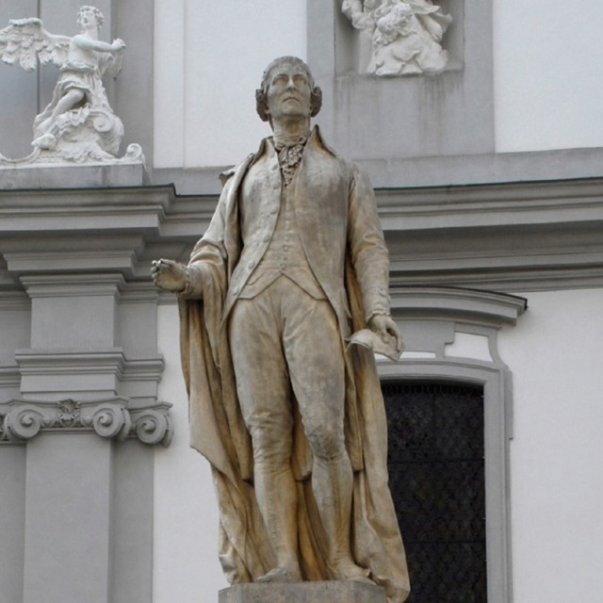жанрам бытовой и камерной музыки (серенада, дивертисмент, квартет), к «Парижским» и «Лондонским» симфониям, в которых утвердились классические закономерности жанра (соотношение и порядок следования частей цикла — сонатное Allegro, медленная часть, менуэт, быстрый финал), характерные типы тематизма и приемы развития и т. д. Симфония у Гайдна обретает смысл обобщенной «картины мира», в которой разные стороны жизни — серьезные, драматические, лирико-философские, юмористические — приведены к единству и равновесию. Богатый и сложный мир гайдновских симфоний обладает замечательными качествами открытости, общительности, направленности на слушателя. Основной источник их музыкального языка — жанрово-бытовые, песенные и танцевальные интонации, иногда непосредственно заимствованные из фольклорных источников. Включенные в сложный процесс симфонического развития, они обнаруживают новые образные, динамические возможности. Законченные, идеально уравновешенные и логически выстроенные формы частей симфонического цикла (сонатная, вариационная, рондо и др.) включают элементы импровизационности, замечательные отклонения и неожиданности обостряют интерес к самому процессу развития мысли, всегда увлекательному, наполненному событиями. Излюбленные гайдновские «сюрпризы» и «розыгрыши» помогали восприятию самого серьезного жанра инструментальной музыки, рождали у слушателей конкретные ассоциации, закрепившиеся в названиях симфоний («Медведь», «Курица», «Часы», «Охота», «Школьный учитель» и т. п.). Формируя типичные закономерности жанра, Гайдн раскрывает и богатство возможностей их проявления, намечая разные пути эволюции симфонии в XIX-XX вв. В зрелых симфониях Гайдна устанавливается классический состав оркестра, включающий все группы инструментов (струнные, деревянные и медные духовые, ударные). Также стабилизируется состав квартета, в котором все инструменты (две скрипки, альт, виолончель) становятся полноправными участниками ансамбля. Большой интерес представляют клавирные сонаты Гайдна, в которых фантазия композитора, поистине неистощимая, каждый раз открывает новые варианты построения цикла, оригинальные способы оформления и развития материала. Последние сонаты, написанные в 1790-х гг,. явно ориентированы на выразительные возможности нового инструмента — фортепиано.

Всю жизнь искусство было для Гайдна главной опорой и постоянным источником внутренней гармонии, душевного равновесия и здоровья, Он надеялся, что таковым оно останется и для будущих слушателей. «В этом мире так мало радостных и довольных людей», — писал семидесятилетний композитор, — «везде их преследуют горе и заботы; быть может, твой труд послужит подчас источником, из которого полный забот и обремененный делами человек будет черпать минутами свое спокойствие и отдых».

Оперное наследие Гайдна обширно (24 оперы). И, хотя в своем оперном творчестве композитор не достигает моцартовских вершин, ряд сочинений этого жанра весьма значительны и не утратили своей актуальности. Из них наиболее известны «Армида» (1784), «Душа философа, или Орфей и Эвридика» (1791, поставлена в 1951, Флоренция); комические оперы «Певица» (1767, Эстергаза, возобновлена в 1939), «Аптекарь» (1768); «Обманутая неверность» (1773, Эстергаза), «Лунный мир» (1777), «Вознагражденная верность» (1780, Эстергаза), героико-комическая опера «Роланд-паладин» (1782, Эстергаза). Некоторые из этих опер после довольно длительного периода забвения были с огромным успехом поставлены в наше время (например, «Лунный мир» в 1959 в Гааге, «Вознагражденная верность» в 1979 на Глайндборнском фестивале). Подлинным энтузиастом творчества Гайдна является американский дирижер Дорати, записавший 8 опер композитора с камерным оркестром Лозанны. Среди них «Армида» (солисты Норман, К. X. Аншё, Н. Берроуз, Рэми, Philips).

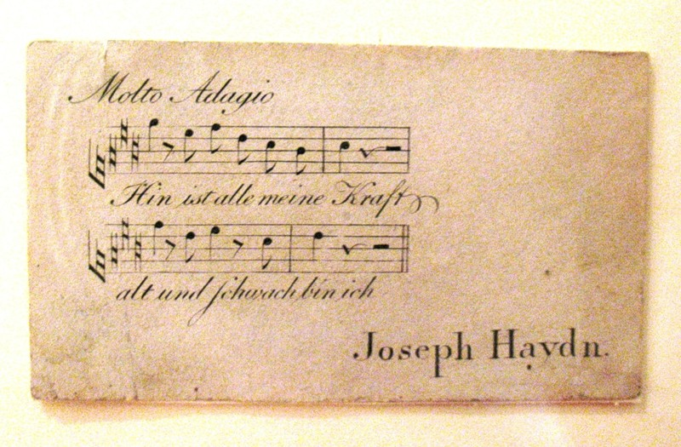

***Список литературы (источников):***

1. *Баттерворт Н. Гайдн (1999)*
2. *Зильберквит М.А. Великий музыкант из Рорау. Повесть о Йозефе Гайдне (1977)*
3. *Кремлев Ю. Йозеф Гайдн. Очерк жизни и творчества (1972)*
4. *Новак Л. Йозеф Гайдн (1973)*
5. [*https://soundtimes.ru/muzykalnaya-shkatulka/velikie-kompozitory/jozef-gajdn*](https://soundtimes.ru/muzykalnaya-shkatulka/velikie-kompozitory/jozef-gajdn)
6. [*https://globalmsk.ru/person/id/6889*](https://globalmsk.ru/person/id/6889)

* ИТАЛЬЯНСКИЙ МАСТЕР

*Дайте мне счет из прачечной, и я положу его на музыку.*

*Если сюжет не может предложить публике любовные чары, его надо отложить в сторону и больше о нем не думать.*

*Как чудесна могла бы быть опера, если б не эти певцы!*

*Теперь путают простое и тривиальное. Если бы осмелились, то назвали бы какую-нибудь мелодию Моцарта тоже тривиальной.*

*Уйти вовремя тоже требует определенной гениальности.*

*Фортуна — женщина и презирает тех, кто робко клянчит ее любви. Я же не обращаю на нее внимания, но при этом крепко держу эту ветреницу за подол ее роскошного платья!*

**Антонио Россини**

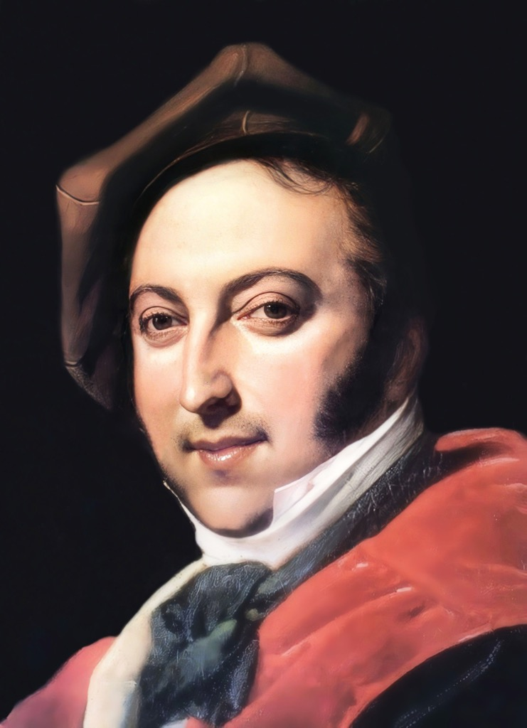Джоакки́но Анто́нио Росси́ни (29 февраля 1792, Дом Россини, Пезаро, Папская область или Пезаро — 13 ноября 1868, Пасси или Париж) — итальянский композитор, автор 39 опер, духовной и камерной музыки.

Его самые известные оперы — это итальянские оперы-буффа «Севильский цирюльник» и «Золушка» и франкоязычные эпопеи «Моисей в Египте» и «Вильгельм Телль». Склонность к вдохновенным, песенным мелодиям — одна из ведущих черт творчества Россини, благодаря которой его прозвали «итальянским Моцартом». Россини не только возродил и реформировал итальянскую оперу, но и оказал огромное воздействие на развитие всего европейского оперного искусства XIX столетия. «Божественный маэстро» — так назвал великого итальянского композитора Генрих Гейне, видевший в Россини «солнце Италии, расточающее свои звонкие лучи всему миру». До появления Верди именно Россини стоял в центре итальянской оперной жизни.

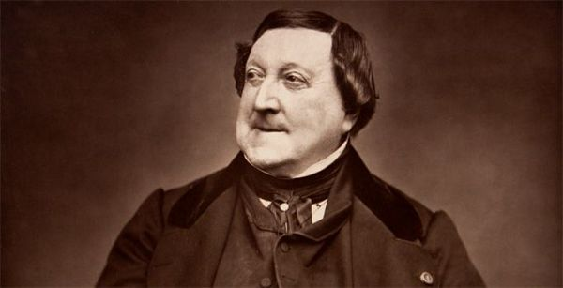

*Но уж темнеет вечер синий,*

*Пора нам в оперу скорей;*

*Там упоительный Россини,*

*Европы баловень — Орфей.*

*Не внемля критике суровой,*

*Он вечно тот же; вечно новый.*

*Он звуки льет — они кипят.*

*Они текут, они горят.*

*Как поцелуи молодые,*

*Все в неге, в пламени любви,*

*Как зашипевшего аи*

*Струя и брызги золотые...*

**А. Пушкин**

Среди итальянских композиторов XIX в. Россини занимает особое место. Начало его творческого пути приходится на ту пору, когда оперное искусство Италии, еще не так давно главенствовавшее в Европе, стало сдавать свои позиции. Опера-buffa тонула в бездумной развлекательности, а опера-seria вырождалась в ходульное и бессодержательное представление. Россини не только возродил и реформировал итальянскую оперу, но и оказал огромное воздействие на развитие всего европейского оперного искусства прошлого столетия. «Божественный маэстро» — так назвал великого итальянского композитора Г. Гейне, видевший в Россини «солнце Италии, расточающее свои звонкие лучи всему миру».

Россини родился в семье бедного оркестрового музыканта и провинциальной оперной певицы. Со странствующей труппой родители кочевали по различным городам страны, и будущий композитор с детских лет уже был знаком с бытом и нравами, господствовавшими в итальянских оперных театрах. Пылкий темперамент, насмешливый ум, острый язык соседствовали в натуре маленького Джоаккино с тонкой музыкальностью, прекрасным слухом и необыкновенной памятью.

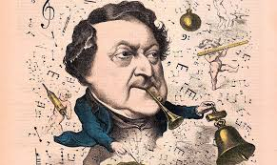

В 1806 г. после нескольких лет бессистемных занятий музыкой и пением Россини поступил в Болонский музыкальный лицей. Там будущий композитор обучался игре на виолончели, скрипке и фортепиано. Занятия у известного церковного композитора С. Маттеи по теории и композиции, интенсивное самообразование, увлеченное изучение музыки И. Гайдна и В. А. Моцарта — все это позволило Россини выйти из лицея культурным музыкантом, хорошо овладевшим композиторским мастерством.

Уже в самом начале творческого пути у Россини особенно ярко проявилась склонность к музыкальному театру. Первую оперу «Деметрио и Полибио» он написал в 14 лет. С 1810 г. композитор ежегодно сочиняет несколько опер разных жанров, постепенно приобретая известность в широких оперных кругах и завоевывая сцены самых крупных итальянских театров: Фениче в Венеции, Сан-Карло в Неаполе, Ла Скала в Милане.

1813 г. стал переломным в оперном творчестве композитора, 2 поставленные в этом году сочинения — «Итальянка в Алжире» (onepa-buffa) и «Танкред» (героическая опера) — определили основные пути его дальнейшего творчества. Успех произведений был вызван не только превосходной музыкой, но и содержанием либретто, проникнутым патриотическими настроениями, столь созвучными национально-освободительному движению за воссоединение Италии, развернувшемуся в это время. Общественный резонанс, вызванный операми Россини, создание по просьбе патриотов Болоньи «Гимна независимости», а также участие в демонстрациях борцов за свободу Италии — все это привело к длительному негласному полицейскому надзору, который был установлен за композитором. Он же отнюдь не считал себя политически настроенным человеком и в одном из писем писал: «Я никогда не вмешивался в политику. Я был музыкантом, и мне никогда не приходило в голову стать кем-либо другим, даже если я испытывал живейшее участие к тому, что происходило в мире, и особенно к судьбе своей родины».

После «Итальянки в Алжире» и «Танкреда» творчество Россини быстро идет в гору и уже через 3 года достигает одной из вершин. В начале 1816 г. в Риме состоялась премьера «Севильского цирюльника». Написанная всего за 20 дней, — эта опера стала не только высочайшим достижением комедийно-сатирического гения Россини, но и кульминационной точкой в почти столетнем развитии жанра оперы-buifa.

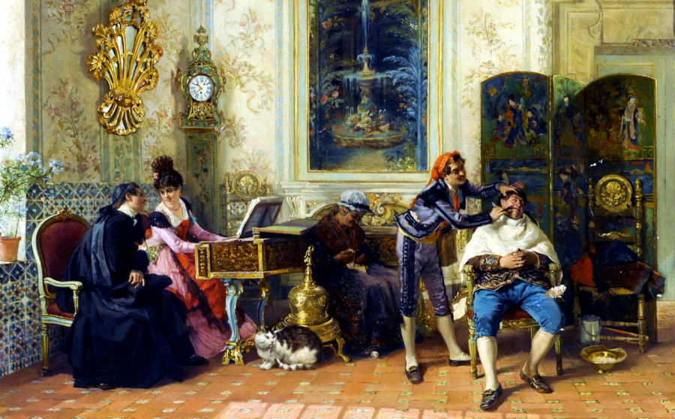

С «Севильским цирюльником» слава композитора вышла за пределы Италии. Блестящий россиниевский стиль освежил искусство Европы кипучей жизнерадостностью, искрящимся остроумием, пенящейся страстью. «Мой „Цирюльник“ с каждым днем пользуется все большим успехом, — писал Россини, — и даже к самым заядлым противникам новой школы он сумел так подлизнуться, что они против своей воли начинают все сильнее любить этого ловкого парня».

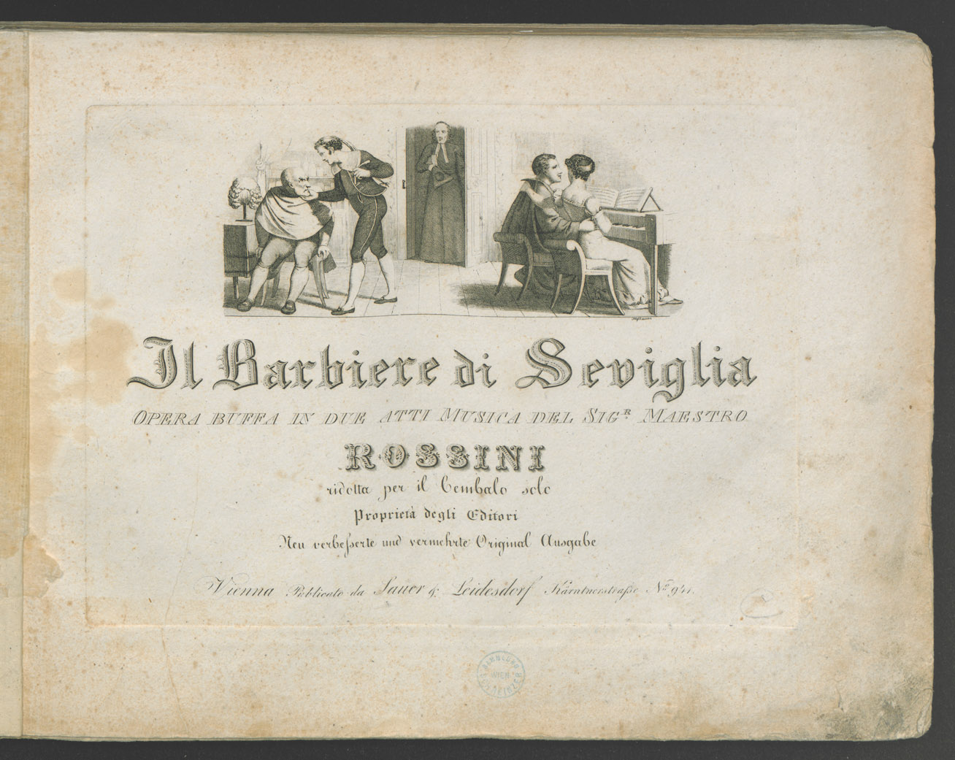

Фанатично-восторженное и поверхностное отношение к музыке Россини аристократической публики и буржуазной знати способствовало появлению у композитора множества оппонентов. Однако среди европейской художественной интеллигенции были и серьезные ценители его творчества. Под обаянием россиниевской музыки находились Э. Делакруа, О. Бальзак, А. Мюссе, Ф. Гегель, Л. Бетховен, Ф. Шуберт, М. Глинка. И даже К. М. Вебер и Г. Берлиоз, занимавшие по отношению к Россини критическую позицию, не сомневались в его гениальности. «После смерти Наполеона нашелся еще один человек, о котором все время толкуют повсюду: в Москве и Неаполе, в Лондоне и Вене, в Париже и Калькутте», — так писал о Россини Стендаль.

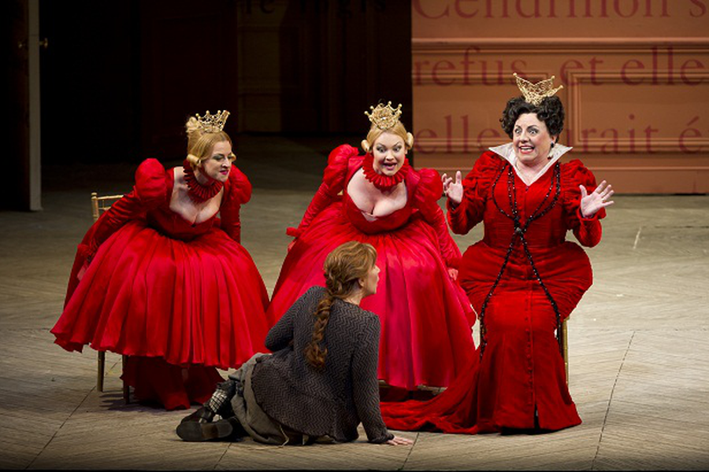

Постепенно композитор теряет интерес к onepe-buffa. Написанная вскоре в этом жанре «Золушка» не являет слушателям новых творческих откровений композитора. Сочиненная же в 1817 г. опера «Сорока-воровка» и вовсе выходит за пределы комедийного жанра, становясь образцом музыкально-бытовой реалистической драмы. С этого времени Россини начал уделять больше внимания операм героико-драматического содержания. Вслед за «Отелло» появляются легендарно-исторические произведения: «Моисей», «Дева озера», «Магомет II».

После первой итальянской революции (1820-21) и ее жестокого подавления австрийскими войсками Россини с неаполитанской оперной труппой уезжает на гастроли в Вену. Венские триумфы еще больше укрепили европейскую славу композитора. Вернувшись на короткий срок в Италию для постановки «Семирамиды» (1823), Россини отправляется в Лондон, а затем в Париж. Там он живет до 1836 г. В Париже композитор возглавляет Итальянский оперный театр, привлекая для работы в нем своих молодых соотечественников; перерабатывает для Grand Opera оперы «Моисей» и «Магомет II» (последняя шла на парижской сцене под названием «Осада Коринфа»); пишет по заказу Opera Comique изящную оперу «Граф Ори»; и наконец, в августе 1829 г. ставит на сцене Grand Opera свой последний шедевр — оперу «Вильгельм Телль», оказавшую огромное влияние на последующее развитие жанра итальянской героической оперы в творчестве В. Беллини, Г. Доницетти и Дж. Верди.

«Вильгельм Телль» завершил музыкально-сценическое творчество Россини. Последовавшее за ним оперное молчание гениального маэстро, имевшего за плечами около 40 опер, современники называли загадкой века, окружая это обстоятельство всевозможными домыслами. Сам же композитор впоследствии писал: «Насколько рано, едва созревшим юношей, я начал сочинять, настолько же рано раньше, чем кто-либо мог это предвидеть, я бросил писать. Так всегда бывает в жизни: кто рано начинает, должен, согласно законам природы, рано кончить».

Однако и перестав писать оперы, Россини продолжал оставаться в центре внимания европейской музыкальной общественности. Весь Париж прислушивался к меткому критическому слову композитора, его личность как магнит притягивала музыкантов, поэтов, художников. С ним встречался Р. Вагнер, общением с Россини гордился К. Сен-Санс, Лист показывал итальянскому маэстро свои сочинения, восторженно отзывался о встрече с ним В. Стасов.

В последующие за «Вильгельмом Теллем» годы Россини создал величественное духовное произведение «Stabat mater», Маленькую торжественную мессу и «Песню титанов», оригинальное собрание вокальных произведений под названием «Музыкальные вечера» и цикл пьес для фортепиано, носящий шутливый заголовок «Грехи старости». С 1836 по 1856 гг. Россини, окруженный славой и почестями, жил в Италии. Там он руководил Болонским музыкальным лицеем и занимался педагогической деятельностью. Возвратившись затем в Париж, он остался там до конца своих дней.

Спустя 12 лет после смерти композитора его прах был перенесен на родину и захоронен в пантеоне церкви Санта-Кроче во Флоренции рядом с останками Микеланджело и Галилея.

Все свое состояние Россини завещал на благо культуры и искусства родного города Пезаро. В наши дни здесь регулярно проходят россиниевские оперные фестивали, среди участников которых можно встретить имена крупнейших современных музыкантов.

***Список литературы (источников):***

1. *Маленькая повесть о большом композиторе, или Джоаккино Россини, Клюйкова О.В. (1990)*
2. [*http://www.aphorisme.ru/by-authors/rossini/?q=14843*](http://www.aphorisme.ru/by-authors/rossini/?q=14843)
3. [*https://inlnk.ru/68wp75*](https://inlnk.ru/68wp75)
4. [*https://inlnk.ru/3ZxYQZ*](https://inlnk.ru/3ZxYQZ)

* КОМПОЗИТОР-РОМАНТИК

*Хочешь порадоваться мгновение — отомсти, хочешь радоваться всю жизнь — прости.*

*Мои сочинения возникли из моего понимания музыки и моей боли; те из них,*

*которые породила одна только боль, кажется, менее всего обрадовали мир.*

*Моя музыка - это результат моего таланта и моей нищеты.*

*Я пришёл в этот мир только с целью сочинения.*

*В течение долгих лет мои чувства разрывались между величайшим горем и величайшей любовью ... Всякий раз, когда я пытался петь о любви, она превращалась в боль.*

*И наоборот, когда я пытался петь от боли, она превращалась в любовь.*

**Франц Шуберт**

*Доверчивый, откровенный, неспособный на предательство, общительный, разговорчивый в радостном настроении — кто знал его другим?*

Из воспоминаний друзей

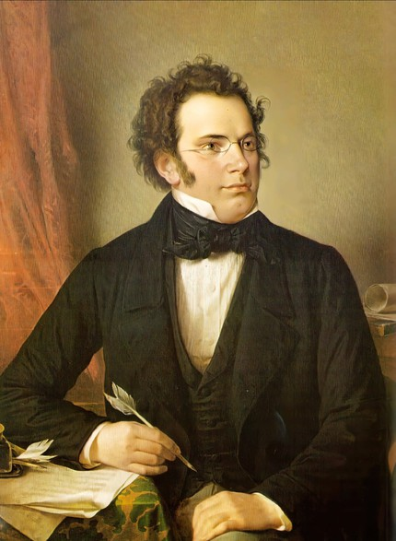

Франц Пе́тер Шу́берт (31 января 1797 — 19 ноября 1828, Вена) — австрийский композитор, один из основоположников романтизма в музыке, автор 602 вокальных композиций (на слова Шиллера, Гёте, Гейне и других), девяти симфоний (восьмая, самая популярная, известна как «Неоконченная»), а также большого количества камерных и сольных фортепианных произведений.

Произведения Шуберта входят в число самых известных образцов музыки периода романтизма.

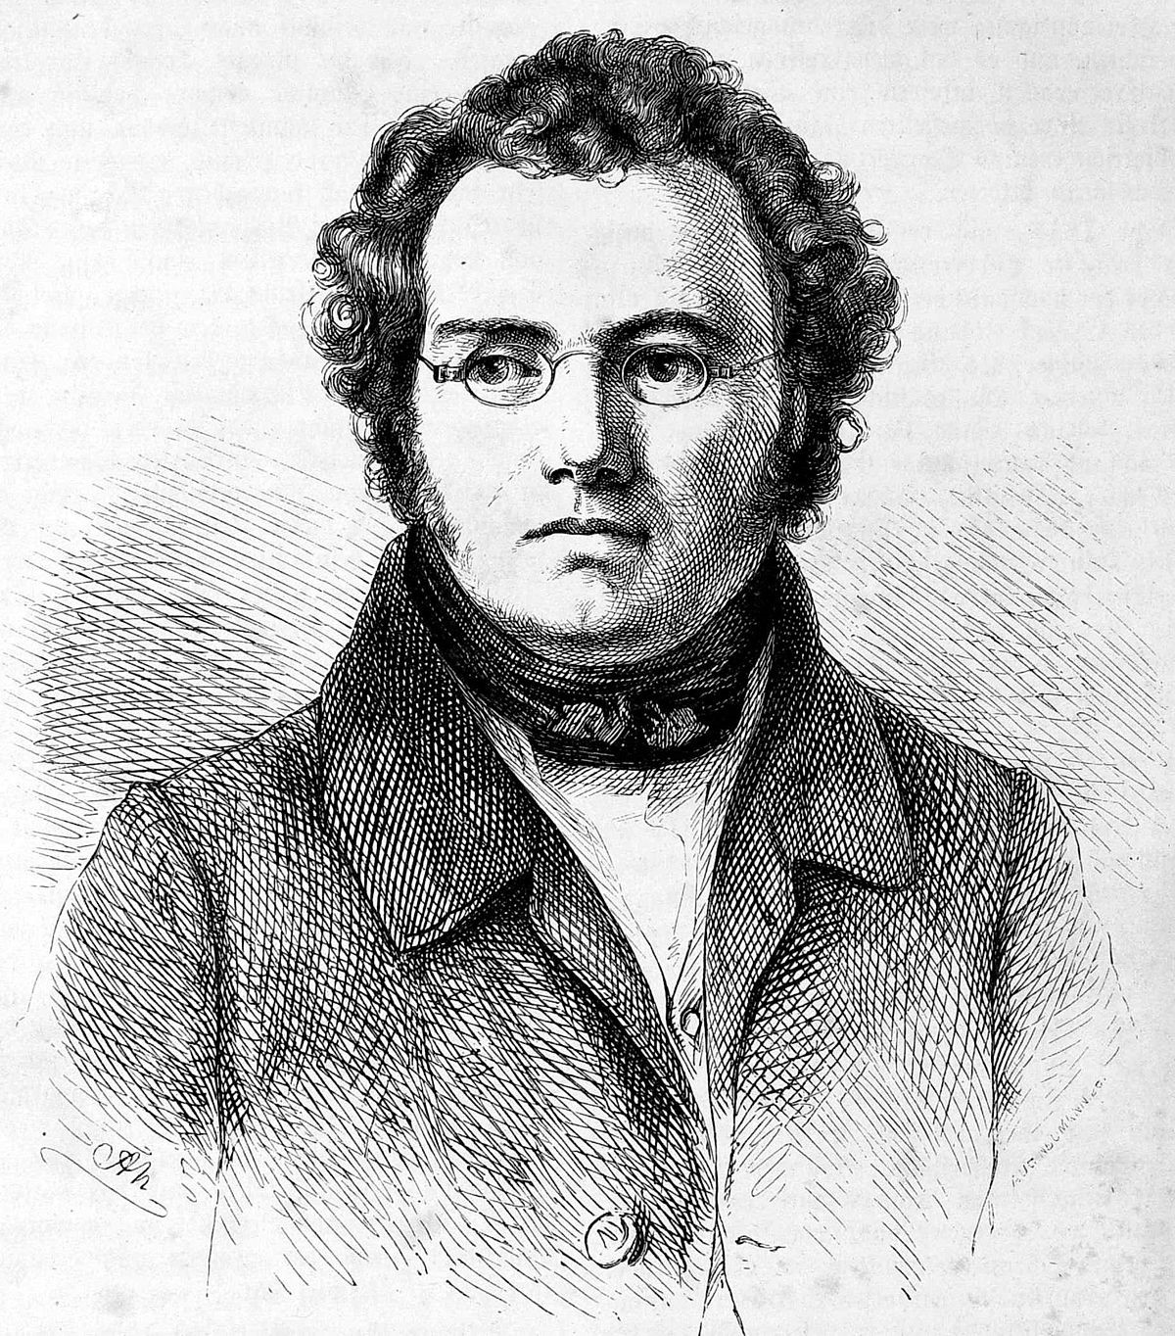

Ф. Шуберт — первый великий композитор-романтик. Поэтическая любовь и чистая радость жизни, отчаяние и холод одиночества, томление по идеалу, жажда странствий и безысходность скитаний — все это нашло отзвук в творчестве композитора, в его естественно и непринужденно льющихся мелодиях. Эмоциональная открытость романтического мироощущения, непосредственность выражения подняли на невиданную до тех пор высоту жанр песни: этот прежде второстепенный жанр у Шуберта стал основой художественного мира. В песенной мелодии композитор мог выразить целую гамму чувств. Его неиссякаемый мелодический дар позволял сочинять по нескольку песен в день (всего их более 600). Песенные мелодии проникают и в инструментальную музыку, например песня «Скиталец» послужила материалом для одноименной фортепианной фантазии, а «Форель» — для квинтета и т. п.

Шуберт родился в семье школьного учителя. У мальчика очень рано обнаружились выдающиеся музыкальные способности и его отдали на обучение в конвикт (1808-13). Там он пел в хоре, изучал теорию музыки под руководством А. Сальери, играл в ученическом оркестре и дирижировал им.

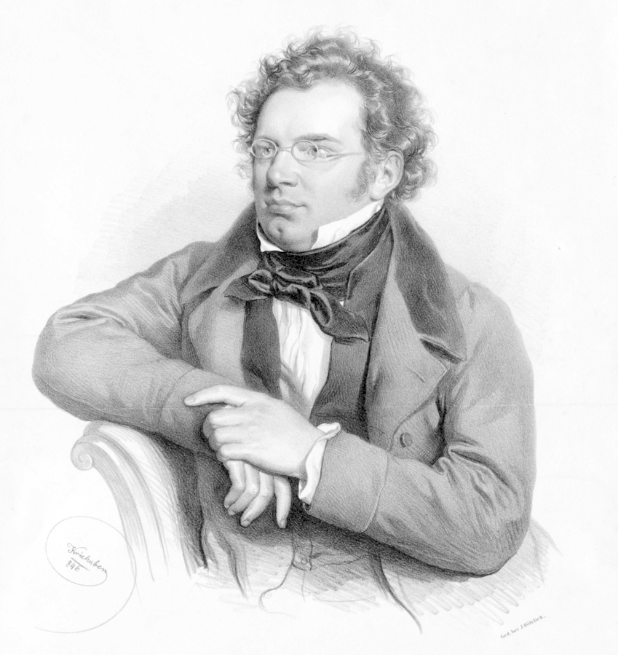

В семье Шуберта (как и вообще в немецкой бюргерской среде) музыку любили, но допускали лишь как увлечение; профессия музыканта считалась недостаточно почетной. Начинающему композитору предстояло пойти по стопам отца. В течение нескольких лет (1814-18) школьная работа отвлекала Шуберта от творчества, и все же он сочиняет чрезвычайно много. Если в инструментальной музыке еще видна зависимость от стиля венских классиков (главным образом В. А. Моцарта), то в жанре песни композитор уже в 17 лет создает произведения, полностью выявившие его индивидуальность. Поэзия И. В. Гёте вдохновила Шуберта на создание таких шедевров, как «Гретхен за прялкой», «Лесной царь», песни из «Вильгельма Мейстера» и др. Много песен Шуберт написал и на слова другого классика немецкой литературы — Ф. Шиллера.

Желая полностью посвятить себя музыке, Шуберт оставляет работу в школе (это привело к разрыву отношений с отцом) и переселяется в Вену (1818). Остаются такие непостоянные источники существования, как частные уроки и издание сочинений. Не будучи пианистом-виртуозом, Шуберт не мог легко (подобно Ф. Шопену или Ф. Листу) завоевать себе имя в музыкальном мире и таким образом содействовать популярности своей музыки. Не способствовал этому и характер композитора, его полная погруженность в сочинение музыки, скромность и при этом высочайшая творческая принципиальность, не позволявшая идти ни на какие компромиссы. Зато он находил понимание и поддержку среди друзей. Вокруг Шуберта группируется кружок творческой молодежи, каждый из членов которого непременно должен был обладать каким-либо художественным талантом (Что он может? — таким вопросом встречали каждого новичка). Участники «шубертиад» становились первыми слушателями, а часто и соавторами (И. Майрхофер, И. Зенн, Ф. Грильпарцер) гениальных песен главы их кружка. Беседы и жаркие споры об искусстве, философии, политике чередовались с танцами, для которых Шуберт написал массу музыки, а часто просто ее импровизировал. Менуэты, экоссезы, полонезы, лендлеры, польки, галопы — таков круг танцевальных жанров, но над всем возвышаются вальсы — уже не просто танцы, а скорее лирические миниатюры. Психологизируя танец, превращая его в поэтическую картину настроения, Шуберт предвосхищает вальсы Ф. Шопена, М. Глинки, П. Чайковского, С. Прокофьева. Участник кружка, известный певец М. Фогль пропагандировал песни Шуберта на концертной эстраде и совместно с автором совершил поездку по городам Австрии.

Гений Шуберта вырос на почве давних музыкальных традиций Вены. Классическая школа (Гайдн, Моцарт, Бетховен), многонациональный фольклор, в котором на австро-немецкую основу накладывались влияния венгров, славян, итальянцев, наконец, особое пристрастие венцев к танцу, домашнему музицированию — все это определяло облик творчества Шуберта.

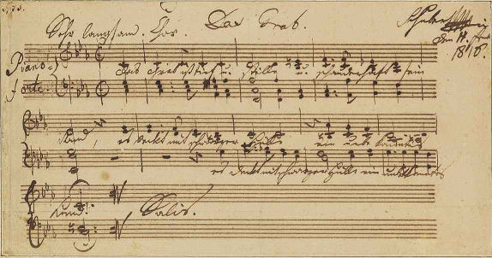

Расцвет шубертовского творчества — 20-е гг. В это время создаются лучшие инструментальные произведения: лирико-драматическая «Неоконченная» симфония (1822) и эпическая, жизнеутверждающая до-мажорная (последняя, Девятая по счету). Обе симфонии долгое время были неизвестны: до-мажорная была обнаружена Р. Шуманом в 1838 г., а «Неоконченная» — найдена только в 1865 г. Обе симфонии оказали влияние на композиторов второй половины XIX в., определив различные пути романтического симфонизма. Шуберт не слышал ни одной из своих симфоний в профессиональном исполнении.

Много трудностей и неудач было и с оперными постановками. Несмотря на это, Шуберт постоянно писал для театра (всего около 20 произведений) — оперы, зингшпили, музыку к спектаклю В. Чези «Розамунда». Он создает и духовные произведения (в т. ч. 2 мессы). Замечательную по глубине и силе воздействия музыку писал Шуберт в камерных жанрах (22 сонаты для фортепиано, 22 квартета, около 40 других ансамблей). Его экспромты (8) и музыкальные моменты (6) положили начало романтической фортепианной миниатюре. Новое возникает и в песенном творчестве. 2 вокальных цикла на стихи В. Мюллера — 2 этапа жизненного пути человека.

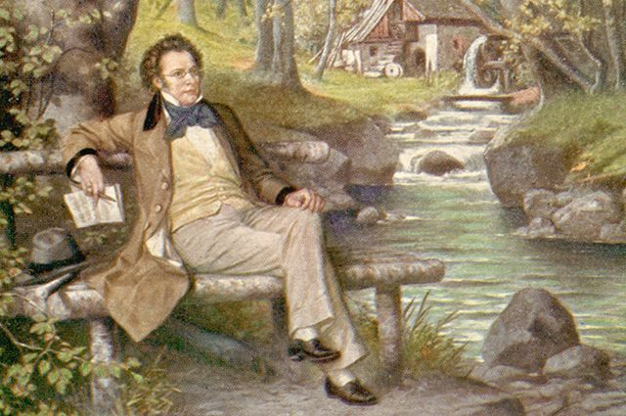

Первый из них — «Прекрасная мельничиха» (1823) — своего рода «роман в песнях», охваченный единой фабулой. Молодой человек, полный сил и надежд, отправляется навстречу счастью. Весенняя природа, бодро журчащий ручеек — все создает жизнерадостное настроение. Уверенность вскоре сменяется романтическим вопросом, томлением неизвестности: Куда? Но вот ручей приводит юношу к мельнице. Любовь к дочери мельника, ее счастливые мгновения сменяются тревогой, терзаниями ревности и горечью измены. В ласково журчащих, убаюкивающих струях ручья герой находит покой и утешение.

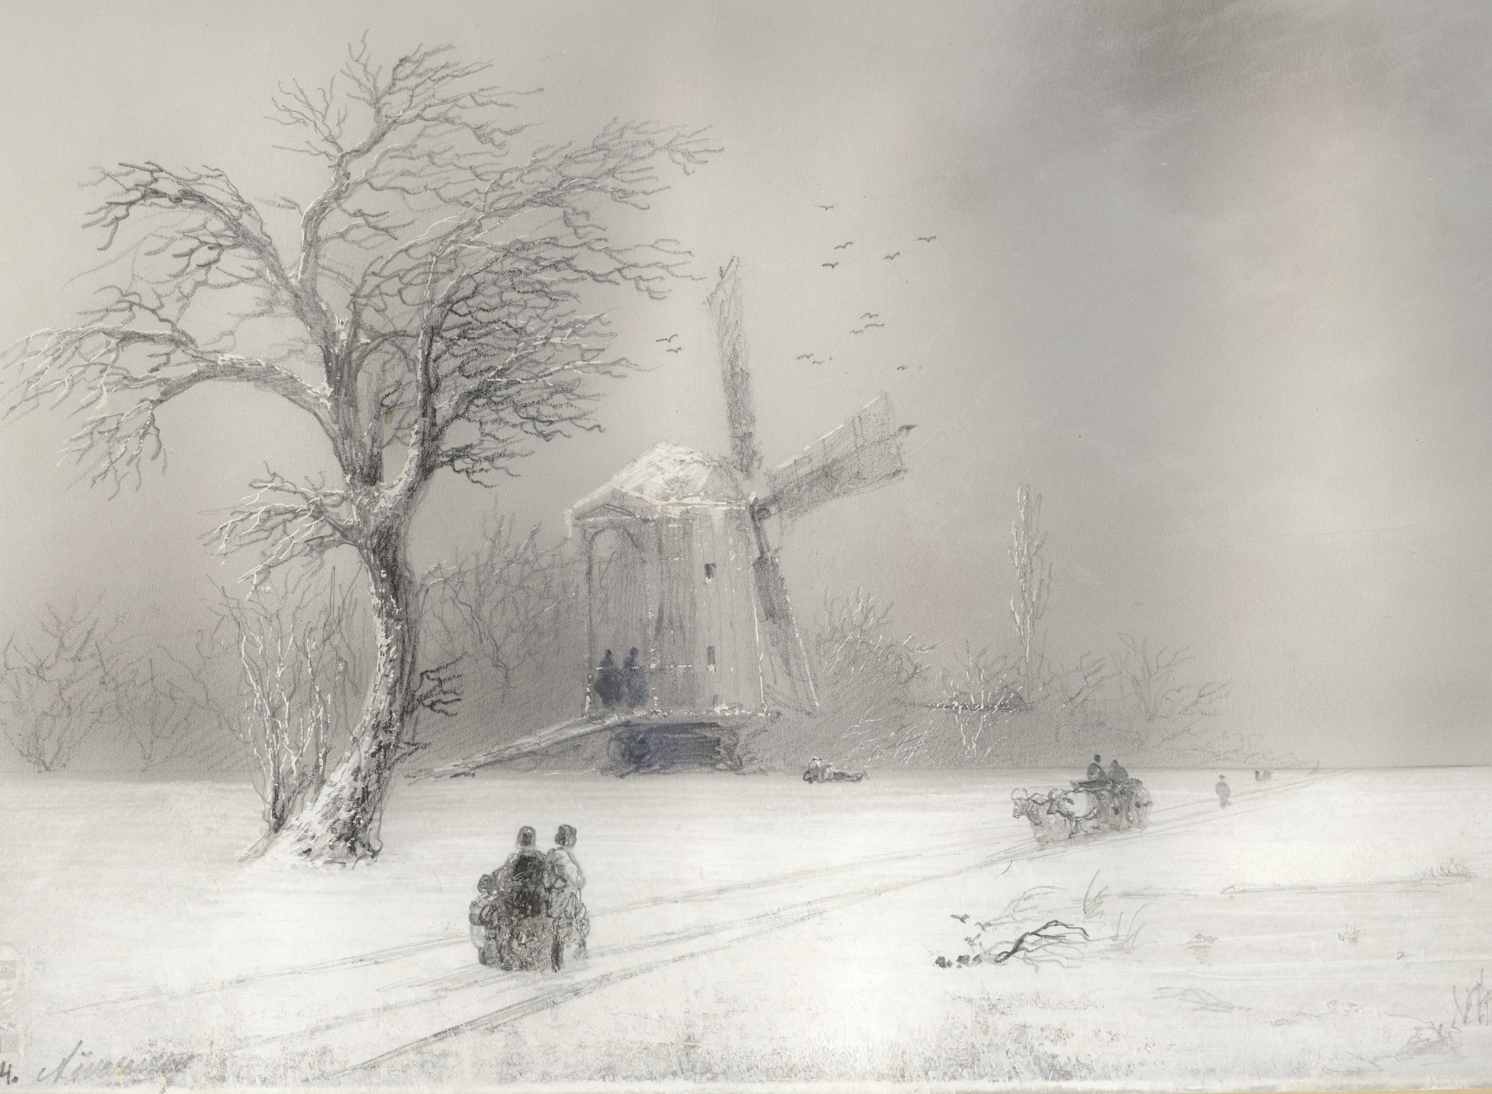

Второй цикл — «Зимний путь» (1827) — ряд скорбных воспоминаний одинокого скитальца о неразделенной любви, трагические раздумья, лишь изредка перемежающиеся светлыми грезами. В последней песне, «Шарманщик», создается образ бродячего музыканта, вечно и монотонно крутящего свою шарманку и нигде не находящего ни отзыва, ни исхода. Это — олицетворение пути самого Шуберта, уже тяжело больного, измученного постоянной нуждой, непосильной работой и равнодушием к своему творчеству. Сам композитор называл песни «Зимнего пути» «ужасными».

Венец вокального творчества — «Лебединая песня» — сборник песен на слова различных поэтов, в том числе Г. Гейне, оказавшегося близким «позднему» Шуберту, острее и болезненнее почувствовавшему «раскол мира». В то же время Шуберт никогда, даже в последние годы жизни, не замыкался в скорбных трагических настроениях («боль оттачивает мысль и закаляет чувства», — написал он в дневнике). Образно-эмоциональный диапазон шубертовской лирики поистине безграничен — она откликается на все, что волнует любого человека, при этом острота контрастов в ней постоянно возрастает (трагедийный монолог «Двойник» и рядом — знаменитая «Серенада»). Все больше и больше творческих импульсов Шуберт находит в музыке Бетховена, который, в свою очередь, познакомился с некоторыми произведениями своего младшего современника и очень высоко их оценил. Но скромность и застенчивость не позволили Шуберту лично познакомиться со своим кумиром (однажды он повернул назад у самых дверей бетховенского дома).

Успех первого (и единственного) авторского концерта, организованного за несколько месяцев до смерти, привлек наконец внимание музыкальной общественности. Его музыка, прежде всего песни, начинает быстро распространяться по всей Европе, находя кратчайший путь к сердцам слушателей. Она оказывает огромное влияние на композиторов-романтиков следующих поколений. Без открытий, сделанных Шубертом, невозможно представить Шумана, Брамса, Чайковского, Рахманинова, Малера. Он наполнил музыку теплотой и непосредственностью песенной лирики, раскрыл неисчерпаемый душевный мир человека.

***Список литературы (источников):***

1. [*http://www.aphorisme.ru/by-authors/shubert/?q=13894*](http://www.aphorisme.ru/by-authors/shubert/?q=13894)
2. [*https://ria.ru/20170131/1486611580.html*](https://ria.ru/20170131/1486611580.html)
3. [*https://obrazovaka.ru/alpha/s/shubert-franc-schubert-franz*](https://obrazovaka.ru/alpha/s/shubert-franc-schubert-franz)
4. [*https://ru.wikipedia.org/wiki/%D0%A8%D1%83%D0%B1%D0%B5%D1%80%D1%82,_%D0%A4%D1%80%D0%B0%D0%BD%D1%86*](https://ru.wikipedia.org/wiki/%D0%A8%D1%83%D0%B1%D0%B5%D1%80%D1%82,_%D0%A4%D1%80%D0%B0%D0%BD%D1%86)
5. [*https://www.belcanto.ru/schubert.html*](https://www.belcanto.ru/schubert.html)

* РУССКИЙ ГЕНИЙ

*Всякое новое открытие была для него истинным счастьем, восторгом, и он увлекал за собою, в пламенном порыве, всех товарищей своих.*

В. Стасов

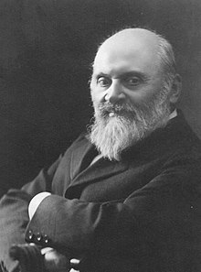

Милию Балакиреву выпала исключительная роль: открыть новую эпоху в русской музыке и возглавить в ней целое направление. Поначалу ничто не предвещало ему такой судьбы. Детство и юность протекли вдалеке от столицы. Музыке Балакирев начал учиться под руководством матери, которая, убедившись в незаурядных способностях сына, специально отправилась с ним из Нижнего Новгорода в Москву. Здесь десятилетний мальчик взял несколько уроков у знаменитого в то время педагога — пианиста и композитора А. Дюбюка. Затем снова Нижний, ранняя смерть матери, учение в Александровском институте за счет местного дворянства (отец, мелкий чиновник, женившись вторично, бедствовал с большой семьей)...

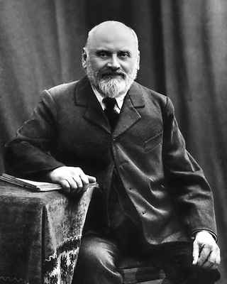

Решающее значение для Балакирева имело знакомство с А. Улыбышевым, дипломатом, а также великолепным знатоком музыки, автором трехтомной биографии В. А. Моцарта. Его дом, где собиралось интересное общество, устраивались концерты, стал для Балакирева настоящей школой художественного становления. Здесь он дирижирует любительским оркестром, в программе выступлений которого разные произведения и среди них симфонии Бетховена, выступает в качестве пианиста, к его услугам богатейшая нотная библиотека, в которой он проводит много времени, изучая партитуры. Зрелость приходит к юному музыканту рано. Поступив в 1853 г. на математический факультет Казанского университета, Балакирев через год оставляет его, чтобы посвятить себя исключительно музыке, К этому времени относятся первые творческие опыты: фортепианные сочинения, романсы. Видя незаурядные успехи Балакирева, Улыбышев везет его в Петербург и знакомит с М. Глинкой. Общение с автором «Ивана Сусанина» и «Руслана и Людмилы» было недолгим (Глинка вскоре уехал за границу), но содержательным: одобрив начинания Балакирева, великий композитор дает советы в отношении творческих занятий, беседует о музыке.

В Петербурге Балакирев быстро завоевывает известность в качестве исполнителя, продолжает сочинять. Ярко одаренный, ненасытный в знаниях, неутомимый в работе, он рвался к новым свершениям. Поэтому естественно, что, когда жизнь свела его с Ц. Кюи, М. Мусоргским, а позднее с Н. Римским-Корсаковым и A. Бородиным, Балакирев объединил и возглавил этот маленький музыкальный коллектив, который вошел в историю музыки под названием «Могучей кучки» (данным ему B. Стасовым) и «балакиревского кружка».

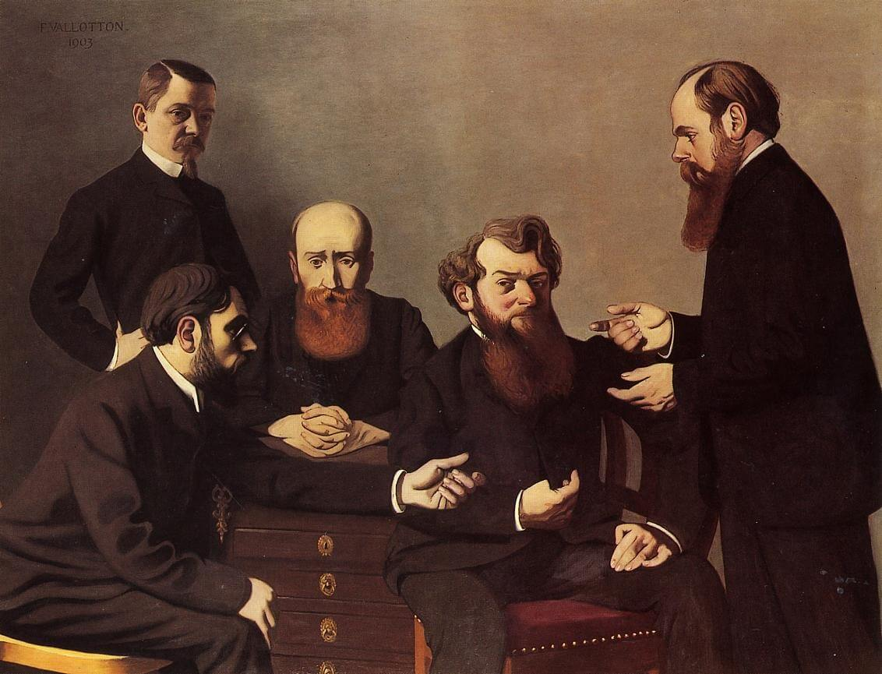

Каждую неделю друзья-музыканты и Стасов собирались у Балакирева. Они беседовали, много вместе читали вслух, но больше всего времени отдавали музыке. Ни один из начинающих композиторов не получил специального образования: Кюи был военным инженером, Мусоргский — офицером в отставке, Римский-Корсаков — моряком, Бородин — химиком. «Под руководством Балакирева началось наше самообразование», - вспоминал впоследствии Кюи. — «Мы переиграли в четыре руки все, что было написано до нас. Все подвергалось строгой критике, а Балакирев разбирал техническую и творческую стороны произведений». Задания давались сразу же ответственные: начинать прямо с симфонии (Бородин и Римский-Корсаков), Кюи писал оперы («Кавказский пленник», «Ратклиф»). Все сочиненное исполнялось на собраниях кружка. Балакирев поправлял и делал указания: «...критик, именно технический критик, он был удивительный», — писал Римский-Корсаков.

К этому времени сам Балакирев написал 20 романсов, среди которых такие шедевры, как «Приди ко мне», «Песня Селима» (оба — 1858), «Песня золотой рыбки» (1860). Все романсы были изданы и получили высокую оценку А. Серова: «...Свежие здоровые цветки на почве русской музыки». В концертах звучали симфонические сочинения Балакирева: Увертюра на темы трех русских песен, Увертюра из музыки к трагедии Шекспира «Король Лир». Написал он также немало фортепианных пьес и работал над симфонией.

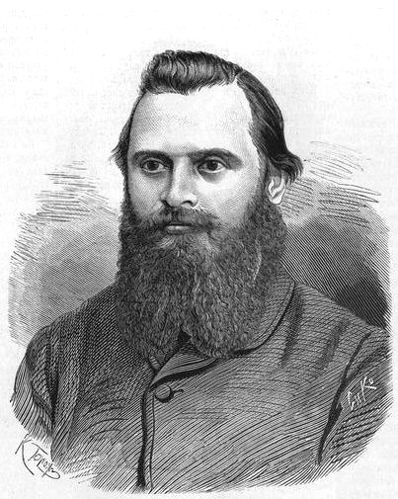

Музыкально-общественная деятельность Балакирева связана с Бесплатной музыкальной школой, которую он организовал вместе с замечательным хормейстером и композитором Г. Ломакиным. Здесь все желающие могли приобщиться к музыке, выступая в хоровых концертах школы. Предусматривались также занятия пением, музыкальной грамотой и сольфеджио. Хором дирижировал Ломакин, а приглашенным оркестром - Балакирев, включавший в концертные программы сочинения своих товарищей по кружку. Композитор всегда выступал как верный последователь Глинки, а одним из заветов первого классика русской музыки была опора на народную песню как источник творчества. В 1866 г. из печати вышел составленный Балакиревым Сборник русских народных песен, работе над которым он отдал несколько лет. Пребывание на Кавказе (1862 и 1863) дало возможность познакомиться с восточным музыкальным фольклором, а благодаря поездке в Прагу (1867), где Балакиреву предстояло дирижировать операми Глинки, он узнал и чешские народные песни. Все эти впечатления нашли отражение в творчестве: симфоническая картина на темы трех русских песен «1000 лет» (1864; во 2-й ред. — «Русь», 1887), «Чешская увертюра» (1867), восточная фантазия для фортепиано «Исламей» (1869), симфоническая поэма «Тамара», начатая в 1866 г. и законченная много лет спустя.

Творческая, исполнительская, музыкально-общественная деятельность Балакирева делает его одним из самых авторитетных музыкантов, и А. Даргомыжскому, ставшему председателем РМО, удается пригласить туда Балакирева на должность дирижера (сезоны 1867/68 и 1868/69). Теперь музыка композиторов «Могучей кучки» зазвучала и в концертах Общества, с успехом прошла премьера Первой симфонии Бородина.

Казалось, что жизнь Балакирева на подъеме, что впереди - восхождение к новым вершинам. И вдруг все круто изменилось: Балакирев был отстранен от дирижирования концертами РМО. Несправедливость происшедшего была очевидна. Возмущение высказали выступившие в печати Чайковский и Стасов. Всю энергию Балакирев переключает на Бесплатную музыкальную школу, пытаясь противопоставить ее концерты Музыкальному обществу. Но конкуренция с богато обеспеченным, находящимся под высоким покровительством учреждением оказалась непосильной. Одна за другой Балакирева преследуют неудачи, его материальная неустроенность переходит в крайнюю нужду, и это при необходимости содержать младших сестер после смерти отца. Возможностей для творчества не остается. Доведенному до отчаяния композитору приходят даже мысли о самоубийстве. Поддержать его некому: товарищи по кружку отдалились, каждый занятый своими замыслами. Решение Балакирева навсегда порвать с музыкальным искусством было для них подобно грому средь ясного неба. Не слушая их призывов и уговоров, он поступает в Магазинную контору Варшавской железной дороги. Роковое событие, разделившее жизнь композитора на два разительно несхожих между собой периода, произошло в июне 1872 г...

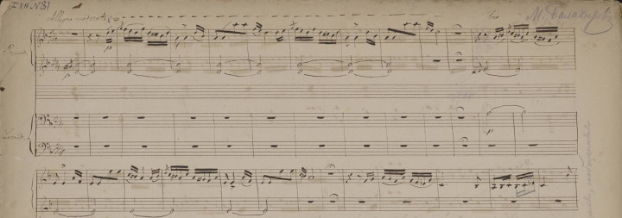

Хотя в конторе Балакирев прослужил недолго, возвращение его к музыке было долгим и внутренне трудным. На жизнь он зарабатывает фортепианными уроками, но сам не сочиняет, живет замкнуто и уединенно. Лишь в конце 70-х гг. он начинает появляться у друзей. Но это был уже другой человек. Страстность и кипучую энергию человека, разделявшего — пусть не всегда последовательно - прогрессивные идеи 60-х гг., сменили ханжеская, набожность и аполитичность, односторонность суждений. Исцеление после пережитого кризиса все не приходило. Балакирев вновь становится во главе оставленной им музыкальной школы, работает над завершением «Тамары» (по одноим. стихотворению Лермонтова), которая впервые прозвучала под управлением автора весной 1883 г. 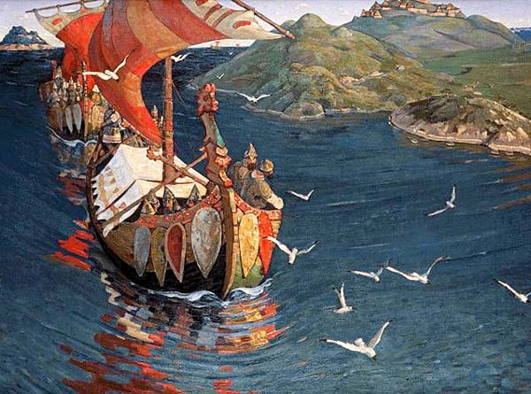Появляются новые, преимущественно фортепианные пьесы, новые редакции (Увертюра на тему испанского марша, симфоническая поэма «Русь»).

В середине 90-х гг. создается 10 романсов. Сочиняет Балакирев крайне медленно. Так, начатая в 60-е гг. Первая симфония была завершена лишь через 30 с лишним лет (1897), в задуманном тогда же Втором фортепианном концерте композитор написал лишь 2 части (завершил его С. Ляпунов), работа над Второй симфонией растянулась на 8 лет (1900-08). В 1903-04 гг. появляется серия прекрасных романсов. Несмотря на пережитую трагедию, отдаление от прежних друзей, роль Балакирева в музыкальной жизни значительна. В 1883-94 гг. он был управляющим Придворной певческой капеллой и а сотрудничестве с Римским-Корсаковым неузнаваемо изменил там музыкальное обучение, поставив его на профессиональную основу. Наиболее одаренные ученики капеллы образовали вокруг своего руководителя музыкальный кружок. Балакирев был также центром так называемого Веймарского кружка, собиравшегося у академика А. Пыпика в 1876-1904 гг.; здесь он выступал с целыми концертными программами. Обширна и содержательна переписка Балакирева с зарубежными музыкальными деятелями: с французскими композитором и фольклористом Л. Бурго-Дюкудре и критиком М. Кальвокоресси, с чешским музыкально-общественным деятелем Б. Каленским.

Симфоническая музыка Балакирева завоевывает все большую известность. Она звучит не только в столице, но и в провинциальных городах России, с успехом исполняется за границей — в Брюсселе, Париже, Копенгагене, Мюнхене, Гейдельберге, Берлине. Его фортепианную сонату играет испанец Р. Виньес, «Исламея» исполняет знаменитый И. Гофман. Популярность музыки Балакирева, зарубежное признание его главой русской музыки как бы компенсируют трагическую самоотстраненность от магистрального направления у себя на родине.

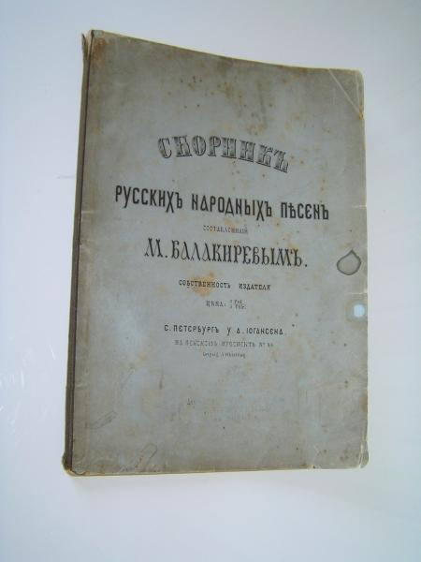Творческое наследие Балакирева невелико, но оно богато художественными открытиями, которые оплодотворили русскую музыку второй половины XIX в. Тамара — одно из вершинных произведений национально-жанрового симфонизма и неповторимая лирическая поэма. В балакиревских романсах немало приемов и фактурных находок, которые дали прорастания за пределами камерной вокальной музыки — в инструментальной звукописи Римского-Корсакова, в оперной лирике Бородина.

Сборник русских народных песен не только открыл новый этап в музыкальной фольклористике, но и обогатил русскую оперную и симфоническую музыку многими прекрасными темами. Балакирев был превосходным музыкальным редактором: все ранние сочинения Мусоргского, Бородина и Римского-Корсакова прошли через его руки. Он готовил к изданию партитуры обеих опер Глинки (вместе с Римским-Корсаковым), сочинения Ф. Шопена. Балакирев прожил большую жизнь, в которой были и блестящие творческие взлеты, и трагические поражения, но в целом это была жизнь подлинного художника-новатора.

***Список литературы (источников):***

1. [*https://www.belcanto.ru/balakirev.html*](https://www.belcanto.ru/balakirev.html)
2. [*https://www.culture.ru/materials/97263/10-faktov-iz-istorii-moguchei-kuchki*](https://www.culture.ru/materials/97263/10-faktov-iz-istorii-moguchei-kuchki)
3. [*https://www.belcanto.ru/balakirev_tamara.html*](https://www.belcanto.ru/balakirev_tamara.html)
4. [*https://www.classic-music.ru/balakirev.html*](https://www.classic-music.ru/balakirev.html)

***МБУК «Межпоселенческая библиотека»***

***МО Темрюкский район***

***Адрес: г. Темрюк, ул. Ленина 88***

***Тел./факс 8 (861-48) 6-04-27; 5-23-93***

***e-mail: knigatem.metod@yandex.ru***

***www. bibliotemryuk.ru***

